
ATTENTION !

De manière à ne pas commettre d’erreur sur la représentation de votre association, voici le mode d’emploi des deux demi-feuilles.

- Un extrait de procès verbal
- Un pouvoir

L’extrait de Procès verbal : Retour obligatoire au Comité Départemental

Il sera rempli et adressé au Comité Départemental pour le 3 septembre 2024, dernier délai. Doit y figurer le représentant de l’association élu lors de la dernière assemblée Générale de votre Club par vos licenciés. Il est obligatoirement licencié.

Cela signifie qu’à chaque Assemblée Générale de votre association, vous devez élire pour un représentant pour l’Assemblée Générale du Comité du Finistère. Une même personne pourra représenter votre association aux A.G. du Comité et de la Ligue.

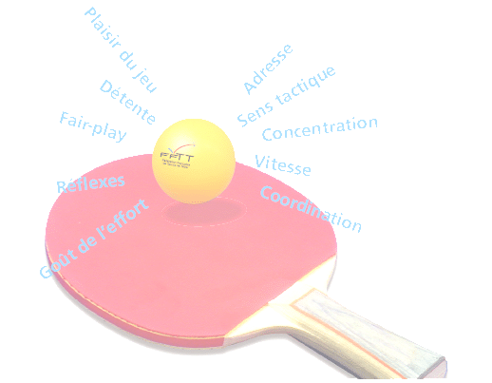
Le pouvoir : Il n’est à utiliser qu’en cas d’absence de votre représentant à notre A.G.

Le vote par procuration par un représentant d’une autre association est interdit au niveau départemental. Chaque Club doit obligatoirement être représenté sous peine d’amende.

Toute association qui ne sera pas en règle vis à vis de nos règlements administratifs ne pourra participer aux délibérations et ne sera pas comptabilisée comme votant.

